技术规范书

制作要求如下：
货物名称：运行设备状态标识（圆点）贴纸。
材质：PVC材质贴纸，背面带不干胶。
计量单位：张，每张贴纸大小为A4纸大小，每张贴纸上应制作不少于816个圆形贴纸点（圆点直径5mm）。
颜色：黄色、绿色、红色、红白相间。
需求量如下表：
序号 | 名称 | 颜色 | 数量（张）
1 | 运行设备状态标识贴纸 | 黄 | 200
2 | 运行设备状态标识贴纸 | 绿 | 200
3 | 运行设备状态标识贴纸 | 红 | 300
4 | 运行设备状态标识贴纸 | 红白相间 | 300
参考图片：
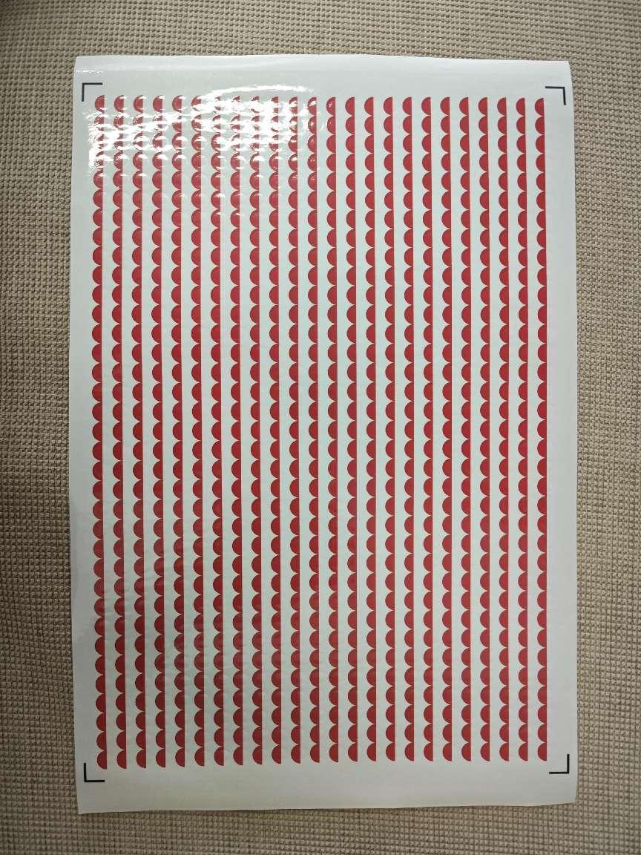
红白相间
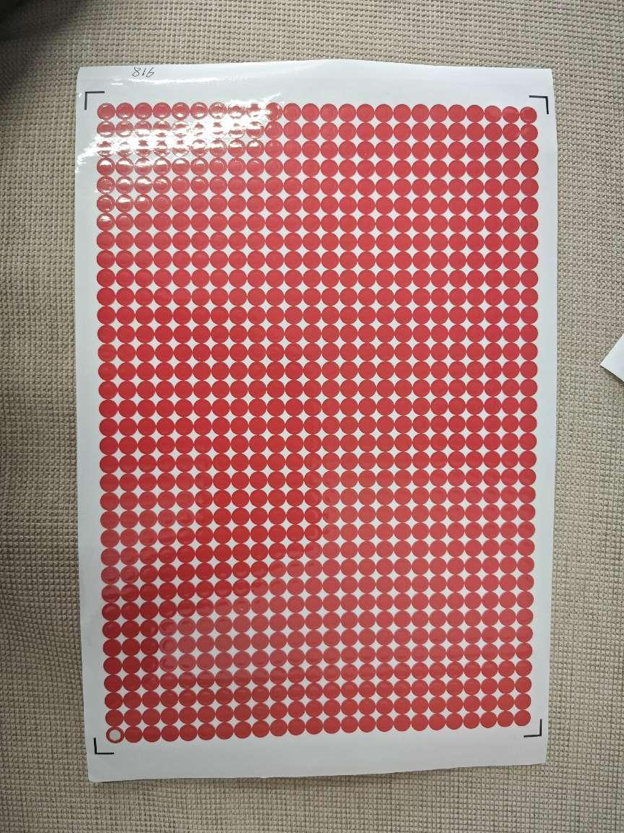
红色（黄色、绿色的与红色版面相同，只是颜色不同，不再附图）

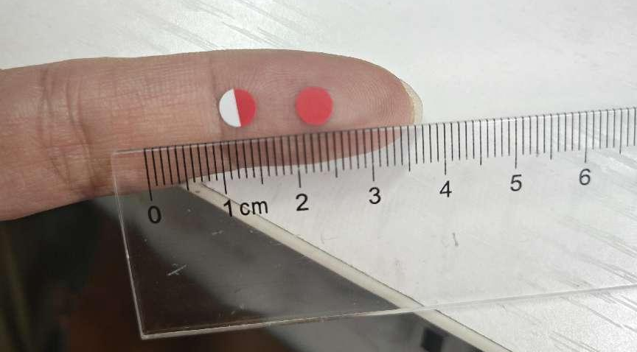
撕下后的效果

